Bài thơ hay về ngày 20 tháng 10 – Dành tặng cô giáo
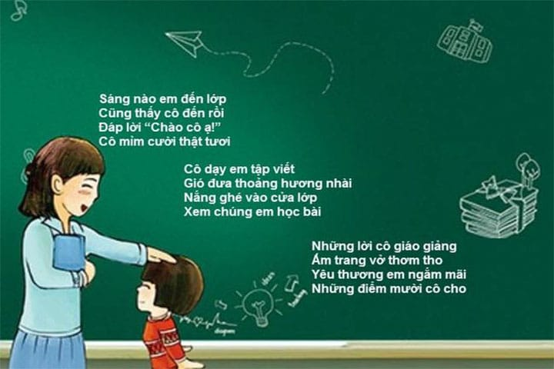

Trong tháng mười đó, có ngày hai mươi
Các cô duyên dáng xinh tươi
Diện áo dài đẹp miệng cười như hoa
Nhân đây có một món quà
Tinh thần chủ đếu để mà tặng cô
Bao năm cầm lái đưa đò
Truyền bao kiến thức cho trò tiếp thu
Chúng con xin hứa cần cù
Để mà không phụ tấm lòng cô trao
Nhân ngày phụ nữ, đón chào
Chúc cô luôn được hồng hào trẻ trung
Thành công sự nghiệp vững vàng
Đưa bao thế hệ đến đường tương lai

